PLANIFICACIÓN DE UNIDAD POR DESTREZAS CON CRITERIOS DE DESEMPEÑO
 |  |  |  |  | UNIDAD EDUCATIVA PARTICULAR LA SALLE-CONOCOTO  “Una llamada, muchas voces” |  |  |  |  |  |  |  |  |  |  |  |  | AÑO LECTIVO 2016 - 2017
PLAN DE DESTREZAS CON CRITERIO DE DESEMPEÑO
- DATOS INFORMATIVOS:
Docente: | Lic. D. Aguilar |  |  |  |  | Área/asignatura: |  |  | Lengua y Literatura |  |  | Grado/Curso: |  |  |  | Octavo |  |  | Paralelo: |  |  | A – B- C- D
N.º de unidad de planificación: |  | 2 | Título de unidad de planificación: |  |  |  |  |  | Investigaciones / “Somos reporteros”
 |  | 2 | Objetivos específicos de la unidad de planificación: |  |  |  |  |  | Saber las diferencias de un reportaje con una noticia, los reportajes, géneros, estrategias, por medio de las investigaciones
- PLANIFICACION:
CRITERIOS DE EVALUACIÓN: |  |  |  | CE.LL.4.5. Comprende en sus niveles literal, inferencial y crítico-valorativo diversos tipos de texto, al comparar bajo criterios  preestablecidos las relaciones explícitas entre sus contenidos, inferir el tema, el punto de vista del autor, las motivaciones  y argumentos de un texto, distinguir las diferentes perspectivas en conflicto sobre un mismo tema, autorregular la comprensión mediante la aplicación de estrategias cognitivas auto seleccionadas de acuerdo con el propósito de lectura.  CE.LL.4.7. Produce diferentes tipos de textos periodísticos (reportajes, crónicas, noticias, entrevistas, artículos de opinión, entre otros) y académicos (artículos y proyectos de investigación, informes, reseñas, resúmenes, ensayos) con coherencia y cohesión, autorregulando la escritura mediante la aplicación del proceso de producción, el uso de estrategias y procesos de pensamiento, matizando y precisando significados y apoyándose en diferentes formatos, recursos y materiales, incluidas las TIC, y cita e identifica fuentes con pertinencia.  CE.LL.4.8. Lee textos literarios en función de sus preferencias personales, los interpreta y sustenta su interpretación al debatir críticamente sobre ella, basándose en indagaciones sobre el tema, género y contexto.  CE.LL.4.9. Compone y recrea textos literarios que adaptan o combinan diversas estructuras y recursos literarios, expresa intenciones determinadas (ironía, sarcasmo, humor, etc.) mediante el uso creativo del significado de las palabras, la utilización colaborativa de diversos medios y recursos de las TIC, a partir de su experiencia personal
EJES TRANSVERSALES: |  |  |  | Innovación – Solidaridad – fraternidad |  |  |  |  |  |  | PERIODOS: |  |  | 36 |  |  | SEMANAS: |  |  |  | 6
FECHAS |  |  |  |  |  |  |  |  |  |  | INICIO: |  |  | 30 de Octubre |  |  | FIN: |  |  |  | 9 de Diciembre
DESTREZAS CON CRITERIOS DE DESEMPEÑO A SER DESARROLLADAS: |  |  |  | ESTRATEGIAS METODOLOGICAS |  |  | RECURSOS |  |  | INDICADORES DE EVALUACIÓN  Indicadores de logro |  |  |  |  | Actividades de evaluación/ Técnicas / Instrumentos
LL.4.3.1. Comparar bajo criterios preestablecidos, las relaciones explícitas entre los contenidos de dos o más textos y contrastar sus fuentes.  LL.4.4.3. Usa estrategias y procesos de pensamiento que apoyen la escritura de diferentes tipos de textos periodísticos y académicos.  LL.4.4.4. Autorregular la escritura de textos periodísticos y académicos con la selección y aplicación de variadas técnicas y recursos.  LL.4.4.6. Mejorar la calidad y precisión de diferentes tipos de textos periodísticos y académicos mediante la escritura de oraciones compuestas y la utilización de nexos, modificadores, objetos, complementos y signos de puntuación.  LL.4.5.2. Debatir críticamente la interpretación de un texto literario basándose en indagaciones sobre el tema, género y contexto.  LL.4.5.4. Componer textos creativos que adapten o combinen diversas estructuras y recursos literarios |  |  |  | Proyecto: “Somos Reporteros”  Tema 1  Cuáles son las diferencias  entre un reportaje y una noticia  Cuadro comparativo  Producción y evaluación de reportajes  El párrafo comparativo  EXPERIENCIA: Diferencias entre reportaje y noticia  REFLEXIÓN: CUADRO COMPARATIVO  CONOCIMIENTO: PRODUCE REPORTAJE  APLICACIÓN: Sube el reportaje al blog  Tema 2  Qué tipos de reportajes existen  Clasificación  Recursos de cohesión: la elipsis  http://ejemplosde.org/lengua-y-literatura/elipsis/  https://www.youtube.com/watch?v=a9-0tuNwdww  https://www.youtube.com/watch?v=_8vtMYtheFo  EXPERIENCIA: Tipos de reportaje  REFLEXIÓN: CUADRO sinóptico  CONOCIMIENTO: Sobre la Elipsis  APLICACIÓN: Sube el reportaje al blog  Tema 3  Con qué géneros se puede  relacionar el reportaje  Relación del reportaje con otros géneros del periodismo  El uso de la b v en los  diferentes tiempos verbales  Taller Uso de la V / B  http://roble.pntic.mec.es/msanto1/ortografia/beejer.htm  Imprimir la captura de pantalla y entregar  Tema 4  Qué estrategias se utilizan para la escritura de un reportaje  Recomendaciones  Palabras terminadas en ión.  Familia de palabras.  Las reglas generales  Uso de la z sustantivos abstractos  Talleres:  http://tallerparaescritoresfanfiction.blogspot.com/2013/09/terminaciones-cion-y-sion-xion-y-ccion.html  http://ejerciciode.com/ejercicios-de-palabras-terminadas-en-cion-y-sion/  https://sites.google.com/site/jlglcl/ejercicios-de-familias-lxicas-o-de-palabras  http://www.espanolcursoteoricopractico.com/sustantivos-abstractos-terminados-en-ez-y-eza/  http://reglasdeortografia.com/z02a.html  Tema 5  Cómo se relacionan la literatura  y el periodismo  Lectura de un índice. Inferencias  Libros de no-ficción en Latinoamérica. Ejemplos  Buen Vivir: saber trabajar  https://escritorioliterario.wordpress.com/2016/10/18/las-venas-abiertas-de-america-latina-ensayo/  Proyecto Escolar:  Somos reporteros  Para aprender mejor, organizo mis ideas  Evaluación sumativa |  |  | Pizarra, hoja, libros, internet, cartulina, revistas, tijeras, laboratorio de informática.  Pizarra, hoja, libros, internet, cartulina, revistas, tijeras, laboratorio de informática.  Pizarra, hoja, libros, internet, cartulina, revistas, tijeras, laboratorio de informática.  Pizarra, hoja, libros, internet, cartulina, revistas, tijeras, laboratorio de informática.  Pizarra, hoja, libros, internet, cartulina, revistas, tijeras, laboratorio de informática.  Pizarra, hoja, libros, internet, cartulina, revistas, tijeras, laboratorio de informática.  Pizarra, hoja, libros, internet, cartulina, revistas, tijeras, laboratorio de informática.  Pizarra, hoja, libros, internet, cartulina, revistas, tijeras, laboratorio de informática. |  |  | I.LL.4.5.2. Construye significados implícitos al inferir el tema, el punto de vista del autor, las motivaciones y argumentos de un texto; los valora a partir del contraste con fuentes adicionales, y elabora criterios crítico-valorativos acerca de las diferentes perspectivas sobre un mismo tema en dos o más textos. (J.2., I.3.)  I.LL.4.7.2. Usa el procedimiento de producción de textos en la escritura de textos periodísticos y académicos y aplica estrategias que apoyen cada uno de sus pasos (planificación: lectura previa, lluvia de ideas, organizadores gráficos, consultas, selección de la tesis, el título que denote el tema, lluvia de ideas con los subtemas, elaboración del plan; redacción: selección y jerarquización de los subtemas, selección, ampliación, jerarquización, secuenciación, relación causal, temporal, analógica, transitiva y recíproca entre ideas, análisis, representación de conceptos; revisión: uso de diccionarios, listas de cotejo, rúbricas, entre otras); maneja las normas de citación e identificación de fuentes más utilizadas (APA, Chicago y otras). (J.2., I.4.)  I.LL.4.7.3. Utiliza elementos gramaticales en la producción  de textos periodísticos y académicos (oraciones compuestas  coordinadas, subordinadas, yuxtapuestas; conectores  lógicos: de énfasis, ilustración, cambio de perspectiva, condición  y conclusión; puntuación en oraciones compuestas  –dos puntos, coma, punto y coma–; modos verbales,  tiempos verbales complejos y verboides; voz activa y voz  pasiva; conjunciones propias e impropias; frases nominales,  adjetivas, adverbiales, preposicionales y verbales; guion,  comillas, dos puntos e interjecciones en diálogos; tilde en  pronombres interrogativos, mayúsculas, adverbios terminados  en “-mente” y en palabras compuestas), en función  de mejorar la claridad y precisión y matizar las ideas y los significados de oraciones y párrafos. (I.3., I.4.)  I.LL.4.7.2. Usa el procedimiento de producción de textos  en la escritura de textos periodísticos y académicos y aplica  estrategias que apoyen cada uno de sus pasos (planificación:  lectura previa, lluvia de ideas, organizadores gráficos,  consultas, selección de la tesis, el título que denote  el tema, lluvia de ideas con los subtemas, elaboración del  plan; redacción: selección y jerarquización de los subtemas,  selección, ampliación, jerarquización, secuenciación,  relación causal, temporal, analógica, transitiva y recíproca  entre ideas, análisis, representación de conceptos; revisión:  uso de diccionarios, listas de cotejo, rúbricas, entre otras);  maneja las normas de citación e identificación de fuentes  más utilizadas (APA, Chicago y otras). (J.2., I.4.)  I.LL.4.8.1. Interpreta textos literarios a partir de las características del género al que pertenecen, y debate críticamente su interpretación basándose en indagaciones sobre el tema, género y contexto. (J.4., S.4.)  I.LL.4.9.1. Compone y recrea textos literarios que adaptan o combinan diversas estructuras y recursos, expresando intenciones determinadas (ironía, sarcasmo, humor, etc.) mediante el uso creativo del significado de las palabras y el uso colaborativo de diversos medios y recursos de las TIC. (I.3., I.4.) |  |  |  |  | 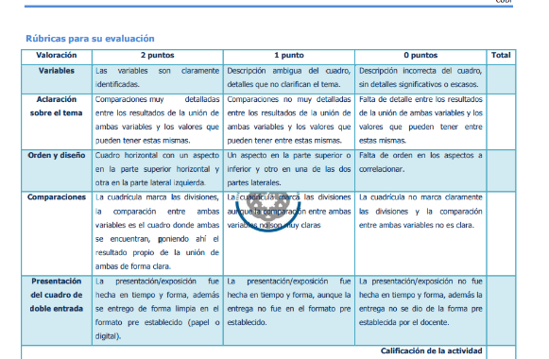  Observación: Cuadro de doble entrada  Rúbrica: Vídeo Educativo (Elipsis)  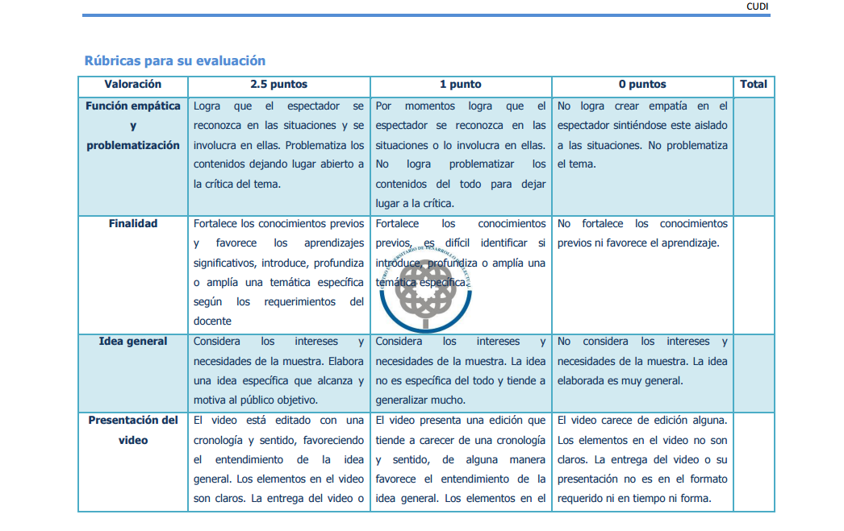  Observación: Tabla de doble entrada  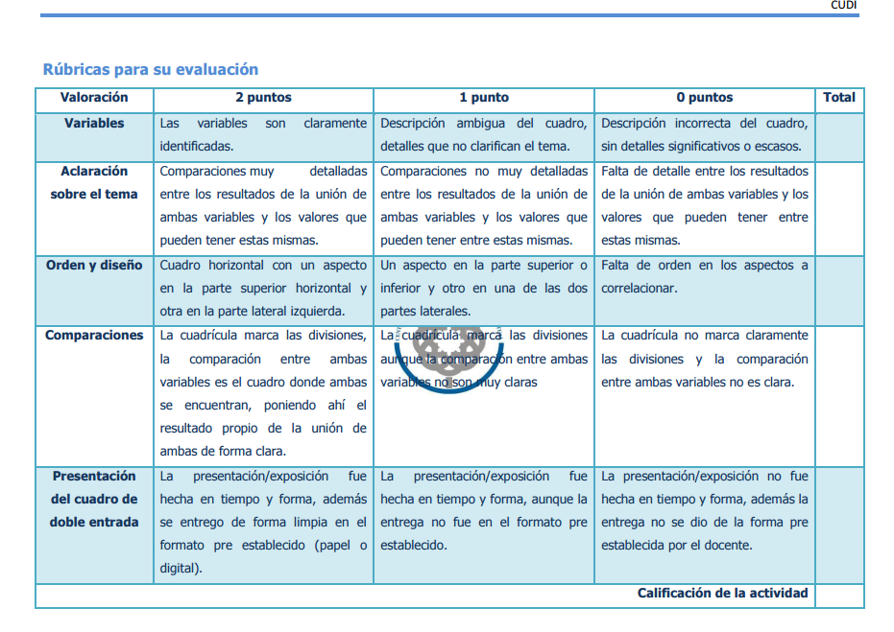  Rúbrica: Taller gramatical  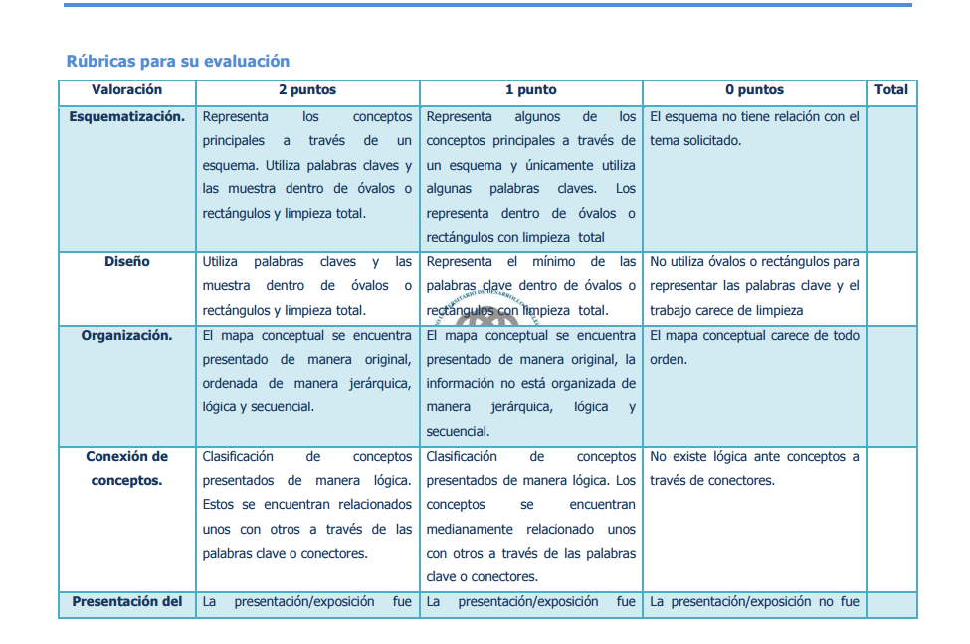  Observación: Debate  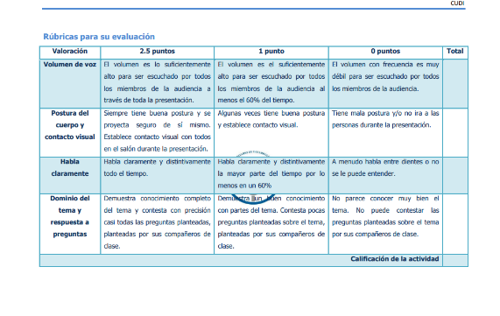  Rúbrica: Presentación Electrónica  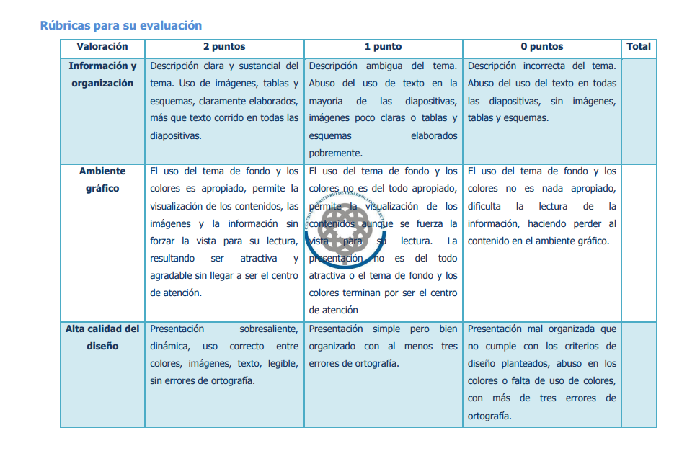
3. ADAPTACIONES CURRICULARES
Especificación de la necesidad educativa |  |  |  |  |  |  |  | Especificación de la adaptación a ser aplicada
BS11 |  |  |  |  |  |  |  | - Estilo de aprendizaje: Vulnerabilidad permanente por Escoliosis Grave  - Objetivo: Motivación para contener el desempeño  - Contenido: realiza Reportajes desde su hogar  - Recursos: Agenda, blog, lecturas de refuerzo con trabajos extra, email  - Criterio de evaluación: Rúbrica  - Logros: Mantener un vínculo para que no pierda su entusiasmo sobre el estudio (www.escritorioliterario.wordpress.com)
BS10 |  |  |  |  |  |  |  | - Estilo de aprendizaje: retraso en la adquisición de lenguaje, dislexia  - Objetivo: Optimizar la entrega de tareas hechas a mano y firmadas  - Contenido: Rol de Diseñadora en la elaboración del blog  - Recursos: Agenda, blog, lecturas de refuerzo con trabajos extra  - Criterio de evaluación: Rúbrica  Logros: Mejorar la calidad de sus redacciones y reforzar en el manejo de material concreto (www.escritorioliterario.wordpress.com)
ELABORADO |  |  |  |  |  |  |  | REVISADO |  |  |  |  | APROBADO
Docente: Lic. D. Aguilar Poveda |  |  |  |  |  |  |  | Coordinador/a del área: Lic. J. Guanín |  |  |  |  | Coordinación pedagógica: Lic. S. Vargas
Firma: |  |  |  |  |  |  |  | Firma:   |  |  |  |  | Firma:
Fecha: 10/10/2016 |  |  |  |  |  |  |  | Fecha: 10/10/2016 |  |  |  |  | Fecha: 10/10/2016

